|  |
| --- |
| Druk Nr 307/2022  Projekt z dnia 5 grudnia 2022 r. |

**Uchwała Nr                       
Rady Miejskiej w Łodzi**

**z dnia                      2022 r.**

**w sprawie przystąpienia do sporządzenia miejscowego planu zagospodarowania przestrzennego dla części obszaru miasta Łodzi położonej w rejonie ulic Jędrzejowskiej i Kolumny.**

Na podstawie art. 18 ust. 2 pkt 15 ustawy z dnia 8 marca 1990 r. o samorządzie gminnym (Dz. U. z 2022 r. poz. 559, 583, 1005, 1079 i 1561) w związku z art. 14 ust. 1 ustawy z dnia 27 marca 2003 r. o planowaniu i zagospodarowaniu przestrzennym (Dz. U. z 2022 r. poz. 503, 1846 i 2185), Rada Miejska w Łodzi

**uchwala, co następuje:**

§ 1. Przystępuje się do sporządzenia miejscowego planu zagospodarowania przestrzennego dla części obszaru miasta Łodzi położonej w rejonie ulic Jędrzejowskiej i Kolumny, zwanego dalej planem.

§ 2. Granice obszaru objętego projektem planu zostały oznaczone na rysunku stanowiącym załącznik do niniejszej uchwały.

§ 3. Wykonanie uchwały powierza się Prezydentowi Miasta Łodzi.

§ 4. Uchwała wchodzi w życie z dniem podjęcia.

|  |  |
| --- | --- |
|  | **Przewodniczący Rady Miejskiej w Łodzi**   **Marcin GOŁASZEWSKI** |

Projektodawcą jest

Prezydent Miasta Łodzi

Załącznik  
do uchwały Nr  
Rady Miejskiej w Łodzi  
z dnia                   2022 r.

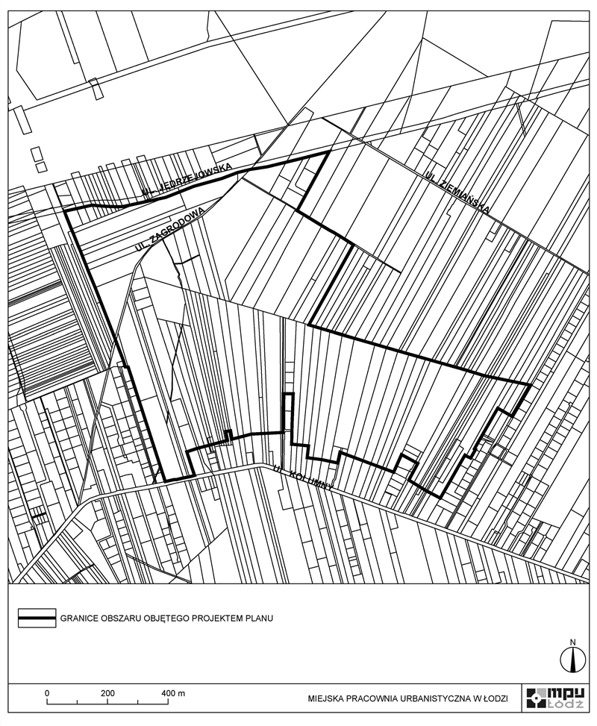

**Uzasadnienie**

**do projektu uchwały w sprawie przystąpienia do sporządzenia miejscowego planu zagospodarowania przestrzennego dla części obszaru miasta Łodzi położonej w rejonie ulic Jędrzejowskiej i Kolumny.**

Obszar, dla którego proponuje się sporządzenie miejscowego planu zagospodarowania przestrzennego, położony jest przy południowo-wschodniej granicy miasta, w obszarze osiedla Wiskitno. Powierzchnia obszaru wynosi 84 ha.

Zgodnie ze Studium uwarunkowań i kierunków zagospodarowania przestrzennego miasta Łodzi uchwalonym uchwałą Nr LXIX/1753/18 Rady Miejskiej w Łodzi z dnia 28 marca 2018 r. zmienioną uchwałami Nr VI/215/19 Rady Miejskiej w Łodzi z dnia 6 marca 2019 r. oraz Nr LII/1605/21 Rady Miejskiej w Łodzi z dnia 22 grudnia 2021 r. tereny znajdujące się w granicach przystąpienia do sporządzenia miejscowego planu położone są w jednostce funkcjonalno-przestrzennej oznaczonej symbolem "O" - tereny aktywne przyrodniczo, w tym użytkowane rolniczo.

Podjęcie uchwały o przystąpieniu do sporządzenia planu nie narusza polityki przestrzennej prowadzonej przez miasto Łódź.

W związku z powyższym Prezydent Miasta Łodzi przedkłada projekt niniejszej uchwały.